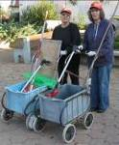
דף 43
מהאשפח של עדה ונורית

"אנחנו חושבים בכלליות, אבל אנו חיים בפרטים הקטנים."
(הערת המערכת – למשל: אנחנו רוצים שלום, אך מסוגלים בעיקר להרים אשפה מהריצפה)
נשפך מן הפח – מפלס הכנרת עומד היום, ה - 29 בינואר 2010 על: 213.35-
בחורף הנוכחי עלה המפלס ב- 102 ס"מ.
המפלס הנמוך ביותר מאז קום המדינה עמד בשנת -2001 על: 214.87-
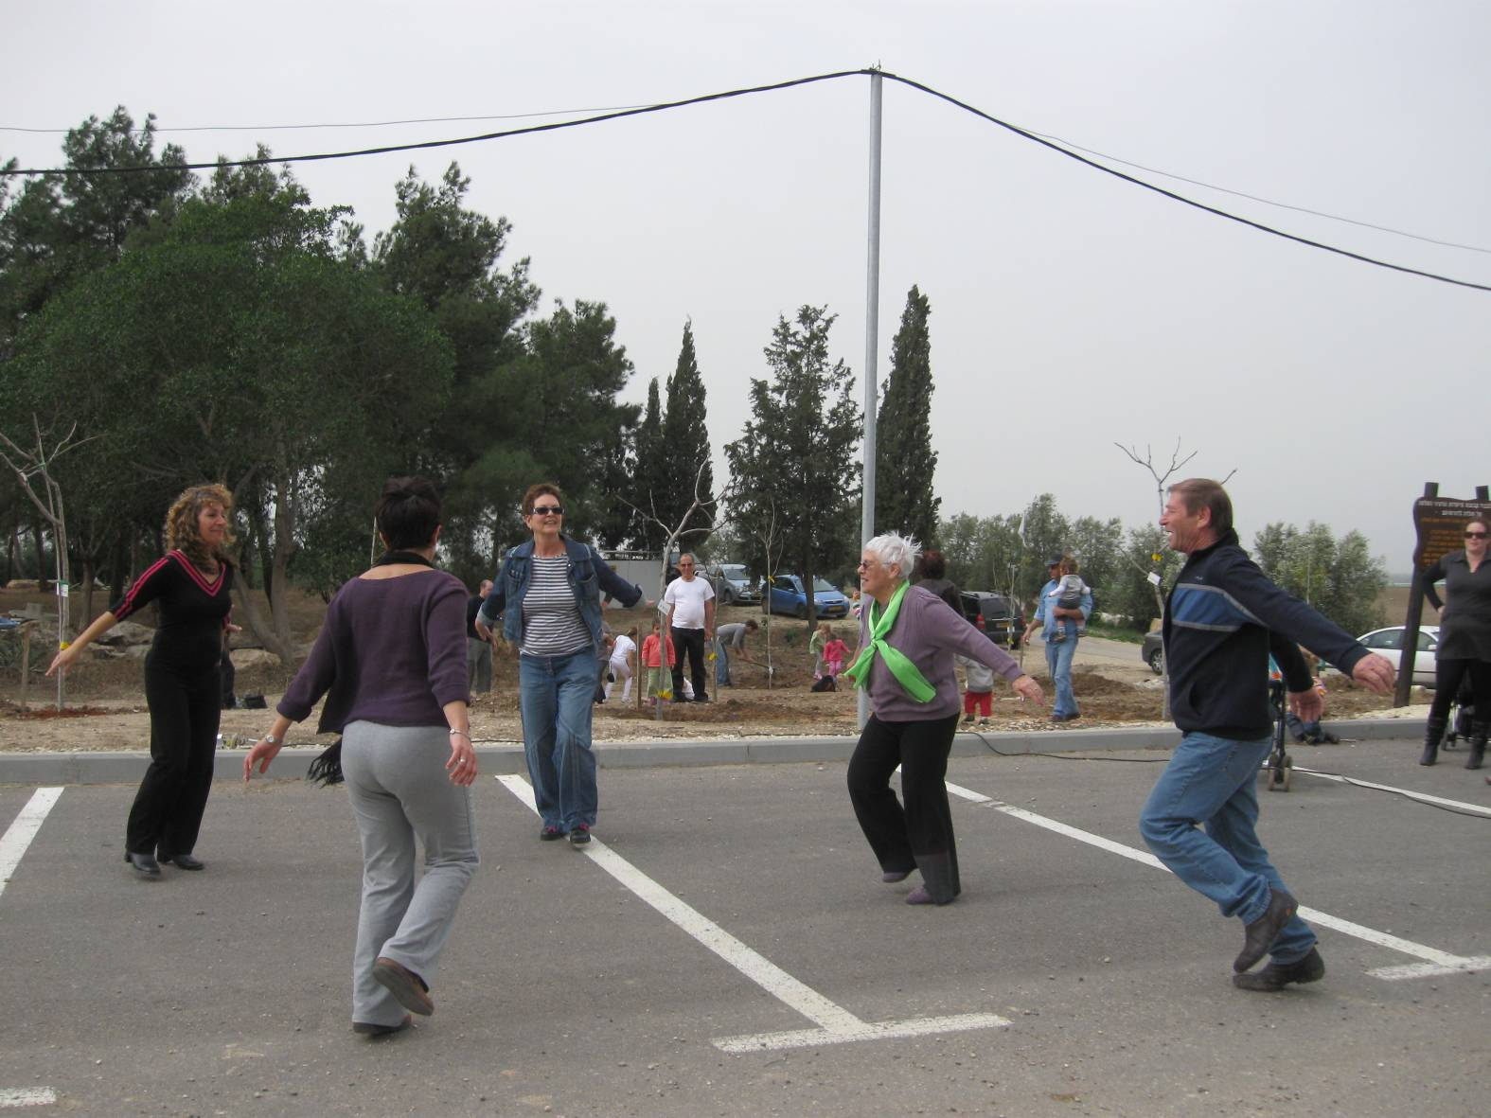
עולה על גדותיו-
נטיעות טו בשבט, היו בהחלט מקום לשמחה.
השנה נטענו חורשה לכבוד כל האנשים
שבאו להיות חברים בחולדה במהלך השנים.
כל מי שלא היה בטקס הנטיעות מוזמן לראות
את החורשה החדשה, אשר מהווה רק פתיחה
להמשך טיפוח כל איזור גן הזיכרון.

מאלבומם של חולדאים –
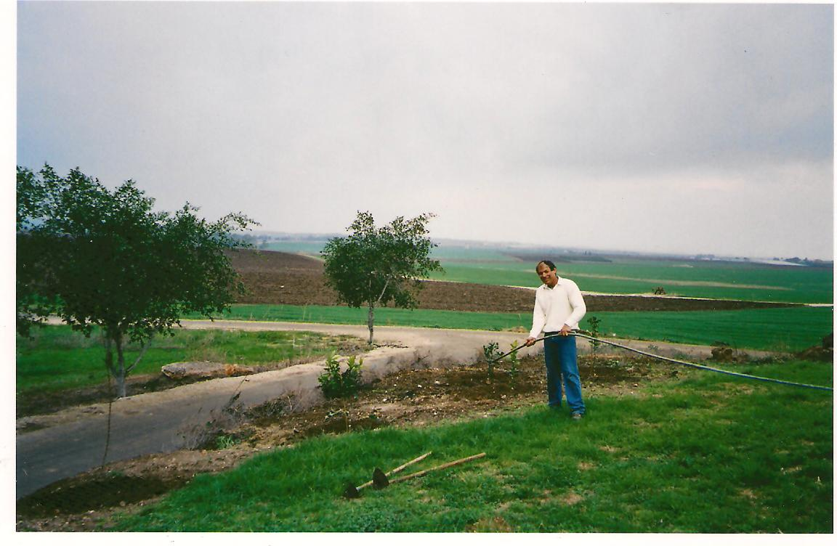
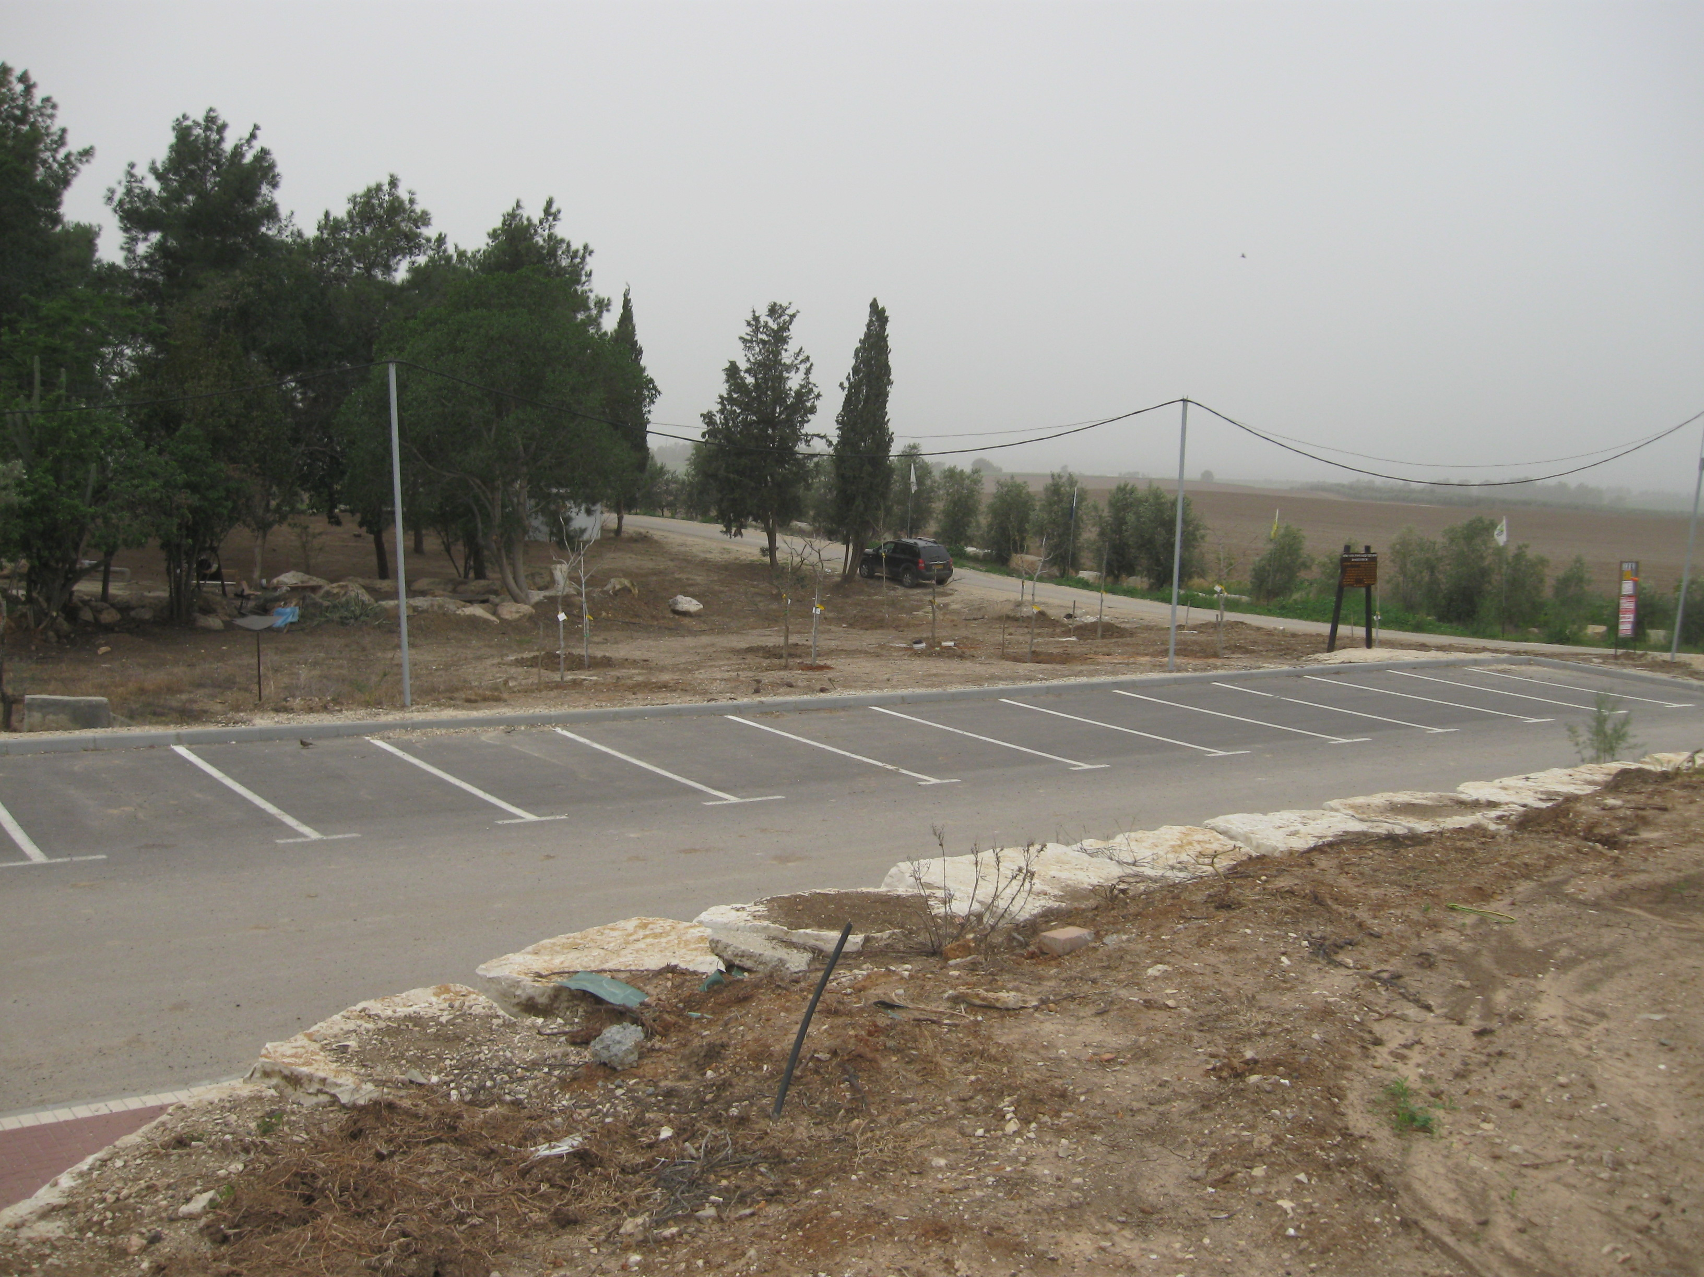

טו בשבט 2003 מהגבעה לכיוון גן הזיכרון, נטענו אז את גדר הזיתים, יוסי מרדר משקה נטיעה על הגבעה, הכביש ישן ועצי הפיקוס עומדים לאורכו - והיום טו בשבט 2010 רואים את קצה הקיר התומך, את רחבת החניה והנטיעה החדשה, ואת גדר הזיתים-סלעים-זיתים-סלעים.

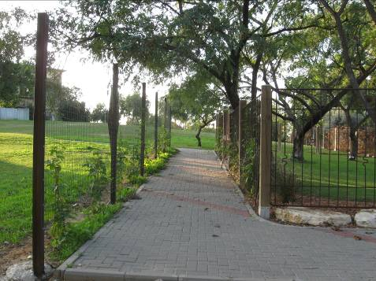
קריקטורע –

"ירוק על המים" בנו קיר צמחים
נוסף נגד הרעש
(הערת המערכת – מי יודע אולי זה יעבוד)

שבוע נפלא
עם עוד מים מהשמיים
עדה ונורית.פ

